Efter åtta päron

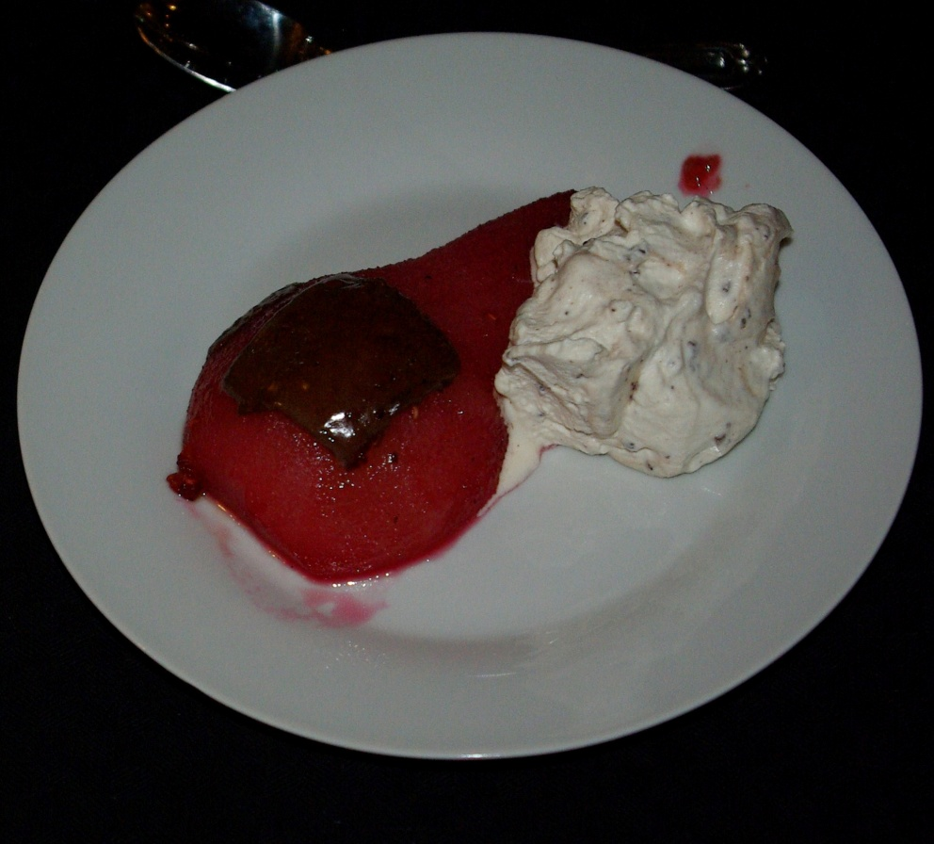

4 st. portioner

Ingredienser:

2 st. mogna fasta päron, delade och urgröpta
5 dl. vatten
1.5 dl strösocker
1 st. vaniljstång, delad och urgröpt
3 dl. djupfrysta hallon
några droppar röd karamellfärg för att päronen ska få extra röd färg
4 st. bitar after eight
2 dl. vispad grädde
7 st. Fazer Liqueur fills (godis med punschfyllning), krossade

Fortsättning nästa sida.

Gör så här:
1. Skala och dela päronen, tag bort kärnhuset.
2. Häll vatten, strösocker i en kastrull.
3. Dela vaniljstången på längden och skrapa ur vaniljen. Lägg ner både stång och vaniljskrap i kastrullen. Rör om så det blandas jämt.
4. Lägg ner päronhalvorna i kastrullen, häll över de frysta hallonen.
5. Koka upp, sjud sedan under lock i ca 10-12 minuter. Tag kastrullen från värmen och låt päronen svalna.
6. Lägg de svalnade päronhalvorna på en plåt med bakplåtspapper, lägg en after eight på varje päronhalva.
7. Grädda mitt i ugnen 15 minuter i 200 grader.
8. Vispa grädden och krossa punschgodiset i en mortel eller liknade tills det blir ett fint chokladkross. Blanda ner chokladkrosset i den färdigvispade grädden. Lägg päronhalvorna på ett fat med en klick av punschgrädden bredvid och servera.

